Министерство науки и высшего образования Российской Федерации

Новосибирский Государственный технический университет

Кафедра автоматизированных систем управления



**Отчет по лабораторной работе 1**

**по дисциплине «Функциональное программирование»**

**Вариант 3**

Выполнил

студент группы АВТ-812:

Березин Дмитрий

Преподаватель:

Достовалов Дмитрий Николаевич,

к.т.н., доцент кафедры АСУ

г. Новосибирск

2021 г.

Содержание

1 Цель работы 3

2 Текст задания 3

3 Текст программы 4

4 Результаты тестов 5

5 Вывод 6

# 1 Цель работы

Приобрести навыки работы с интерпретатором языка Haskell. Получить представление об основных типах языка Haskell. Научиться определять простейшие функции.

# 2 Текст задания

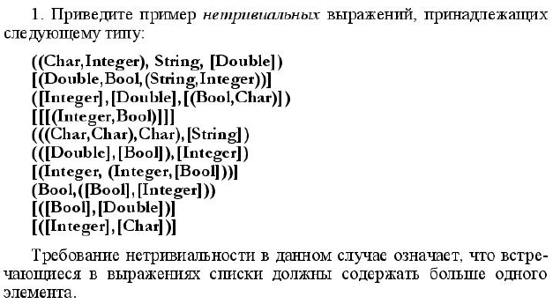





# 3 Текст программы

Main.hs

module Lab1 where

a = (('a', 1), "foo", [2.9, 3.1])

b = [(4.1, True, ("foo", 10)), (5.1, False, ("bar", 59))]

c = ([4, 3, 8], [4.6, 63.1, 97,6], [(True, 'a'), (False, 'b')])

d = [[[(1, True), (2, True)], [(3, False)]], [[(10, False)], [(23, False), (4, True)], [(0, False)]]]

e = ((('f', 'g'), 'e'), ["aaa", "bbb"])

f = (([3.4, 0.1], [True, False, False]), [1, 2, 60])

g = [(1, (2, [True, False])), (3, (4, [False, False, False]))]

h = (True, ([True, False, True], [3, 1, 6]))

i = [([True, True], [1.4, 6.3, 9.4]), ([False, True], [6.2])]

j = [([4, 2, 59], ['g', 'j', 'r']), ([5, 7, 1], ['t'])]

basement p l = p - 2 * l

Нетривиальные выражения здесь заданы символами латинского алфавита от «a» до «j».

Для решения второй части задания была введена функция basement, вычисляющая основание равнобедренного треугольника по периметру P и боковой стороне L.

# 4 Результаты тестов

Тестирование первой части задания:

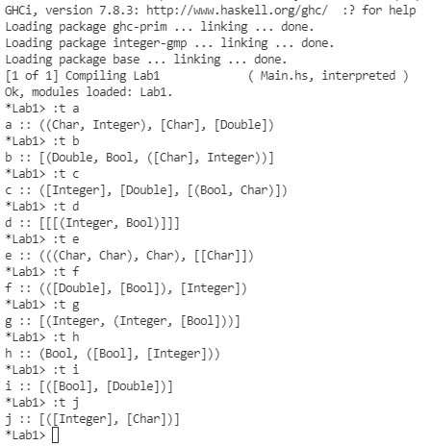

Рисунок 1 – тесты для первой части задания

На рисунке 1 показаны типы выражений, которые были определены в исходном коде. В некоторых вариантах было указано, что необходимо использовать тип String, однако компилятор для этих значений подставляет вместо типа String тип [Char]. Это нормальное поведение, так как в Haskell все строки представляют собой списки отдельных символов.

Тестирование второй части задания:

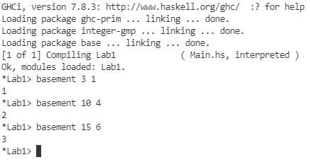

Рисунок 2 – тестирование второй части задания

На втором рисунке представлены тесты для функции, вычисляющей длину основания равнобедренного треугольника по известному периметру P и длине боковой стороны L.

# 5 Вывод

В ходе выполнения лабораторной работы мною были приобретены навыки работы с компилятором Haskell. Были получены знания об основных типах данных языка и способах задания простейших функций.